REKASADANA SENI WALI DAN BEBALI
PADA UPACARA PANCA WALI KRAMA DI PURA PAYOGAN AGUNG DESA KETEWEL-GIANYAR
Oleh
I Wayan Budiarsa
Program Studi Pendidikan Seni Pertunjukan, FSP ISI Denpasar
Email: wayanbudiarsa1973@gmail.com

Abstrak
Seni pertunjukan bagi kalangan masyarakat Hindu Bali sangat penting kedudukannya sebagai bagian dari upacara keagamaan. Di antara sekian banyaknya bentuk seni pertunjukan tersebut, Gambuh dan Topeng adalah bentuk dramatari yang terkait dengan jalannya upacara agama Hindu. Topeng sebagai seni wali, dan Gambuh sebagai seni bebali selalu disajikan di setiap upacara piodalan pada sebuah pura di Bali, lebih-lebih dalam konteks upacara besar seperti tawur agung, panca wali krama, padudusan agung, maupun ngenteg linggih. Topeng Sidhakarya (wali), salah satu tokoh yang tampil paling akhir pada pertunjukan topeng sebagai simbol suksesnya jalannya upacara, sedangkan Gambuh sebagai pengiring (bebali) upacara menambah lengkapnya ritual yang terlaksana. Pada pelaksanaan upacara Tawur Panca Wali Krama di Pura Payogan Agung Ketewel Gianyar telah tersaji kedua jenis seni pertunjukan tersebut yang dibawakan oleh sekaa Gambuh dan sekaa Topeng warga Banjar Pekandelan, Desa Batuan Gianyar. Penyajian Gambuh pada hari Jumat, tanggal 25 Maret 2022 membawakan cerita Perang Undur-undur, sedangkan tari Topeng pada hari Minggu, 10 April 2022 membawakan cerita I Kala Sunia.
Kata kunci: pengabdian mandiri, gambuh, topeng, Bali, PSP

Pendahuluan
Keberadaan seni pertunjukan dan seni rupa di Bali dapat kita lacak melalui peninggalan-peninggalan yang berbentuk relief, prasasti, patung, lukisan, dan lain sebagainya. Desa Batuan merupakan salah satu desa yang mewarisi berbagai kekayaan seni dan budaya telah termuat dalam prasasti Baturan yang berangka tahun 944 Saka (1022 M) yang kini di tahun 2022 telah memasuki usia 1000 tahun (Sahasra Warsa). Segala aktivitas berkesenian masyarakatnya saat itu sudah tersurat dengan istilah sebutan citrakara, manuling, amukul, juru suling, sulpika, atapukan, amahat, undagi batu, undagi kayu, dan lainnnya. Kesemua istilah-istilah tersebut sampai kini dapat kita jumpai di tengah-tengah kehidupan masyarakatnya, baik seni yang fungsinya dalam konteks ritual (sakral) maupun profan.
Gambuh dan Topeng adalah ikon Desa Batuan yang sampai kini masih berkembang dan lestari di tengah-tengah kehidupan masyarakatnya yang mampu memberikan daya tarik tersendiri bagi masyarakat luas karena kelangwannya. Gambuh membawakan lakon Panji (Malat) adalah bentuk dramatari yang tertua dan sebagai sumber dramatari/ tari yang muncul sesudahnya. Gambuh mengetengahkan keagungan kehidupan para raja-raja di tanah Jawa, menggunakan bahasa Kawi, memiliki struktur koreografi yang lengkap, diiringi seperangkat gamelan pagambuhan, mencerminkan kehidupan pada zaman feodal yang kental akan sistem kekerajaan zaman dahulu. Di Desa Batuan sendiri setidaknya terdapat 6 sekaa Gambuh yang masih eksis sampai sekarang yang pelakunya merupakan seniman/ seniwati Batuan maupun dari luar Desa Batuan yang ikut sebagai anggota sekaa Gambuh di desa setempat. Sedangkan dramatari Topeng yang merupakan transformasi dari dramatari Gambuh mengalami pertumbuhan, dan perkembangan pesat pula, beriringan di tangan generasi-generasi penari muda Desa Batuan.
Dengan adanya hal tersebut di atas, merupakan tantangan dan tanggung jawab besar bagi para generasi khususnya Desa Batuan, untuk tetap dapat melestarikan warisan seni budaya yang adi luhung tersebut. Seiring perkembangan zaman, salah satu kesenian yakni "tari" memiliki peranan penting dalam kehidupan manusia, baik sebagai sarana ritual, hiburan, presentasi estetis, dan lain sebagainya. Sebagaimana Suteja (Mudra Jurnal Seni Budaya, Vol 29, 2014:40) menyatakan bahwa hubungan seni dan relegi merupakan suatu fenomena yang sangat nampak pada budaya kehidupan masyarakat Bali khususnya, dan Indonesia umumnya. Hampir semua peninggalan dari nenek moyang kita yang berupa benda-benda seni seperti wayang, topeng, sastra menunjukan hubungan yang sangat erat dengan paradigma kehidupan manusia. Benda-benda seni tersebut memiliki tuah dan diyakini mampu memotivasi, menguatkan spiritual dalam kehidupan masyarakat Bali.
- Dramatari Gambuh
Gambuh sebagai seni pertunjukan sangat terkait dengan jalannya suatu upacara keagamaan Hindu Bali. Gambuh difungsikan sebagai seni Bebali yakni seni yang diperuntukan sebagai pengiring upacara, dan disajikan pada bagian tengah (madya mandala) pada sebuah pura. Namun tidak menutup kemungkinan dapat juga disajikan pada halaman utama dan pada halaman paling luar pada sebuah pura, sesuai teks dan konteks upacara yang berlangsung. Beberapa gaya Gambuh yang terdapat di Bali yakni gaya Desa Pedungan-Denpasar, Mengwi, Tumbak Bayuh-Badung, Anturan-Buleleng, Batuan, Kedisan-Tegalalang-Gianyar, Padangaji, Buda Keling-Karangasem, dan Nusa Penida-Klungkung.
Sekaa Gambuh Mayasari, Banjar Pekandelan, Desa Batuan, Gianyar mendapat kesempatan pentas (ngayah) pada sebuah upacara besar yang dipersembahkan di Pura Payogan Agung, Ketewel Gianyar. Adapun tingkatan upacaranya adalah Tawur Panca Wali Krama yang puncaknya pada hari Rabu, tanggal 30 Maret 2022 bertepatan dengan hari suci Pagerwesi dan selesai pada hari Minggu, 10 April 2022 dengan ditandai upacara nyenuk dan menanam (mendem) bagia. Sekaa Gambuh Mayasari Desa Batuan menyajikan dramatari Gambuh bertepatan dengan jalannya upacara tawur dan pedanan, Panca Wali Krama, pada hari Jumat, tanggal 25 Maret 2022, pukul 10.00 Wita-selesai. Penulis mendapat kesempatan untuk dapat ikut dalam pementasan tersebut sebagai tokoh Panji. Adapun lakon yang dibawakan adalah “Perang Undur-undur”, yakni mengisahkan peperangan dari pihak Panji dengan Raja Kebalan. Raja Kebalan yang mempunyai dendam dengan kerajaan Gegelang, menggunakan kesempatan untuk mengusai kerajaan Gegelang saat sang raja beserta pengikutnya melaksanakan upacara pemujaan roh leluhur di gunung Pangebel. Karena situasi sepi, sangat mudah Raja Kebalan menguasai kerajaan Gegelang. Sebagai rasa syukur telah berhasil mengusai Gegelang, Raja Kebalan mengadakan pesta pora di tengah istana kerjaan Gegelang. Acara pesta pora tersebut diketahui oleh Panji beserta para pengikutnya atas laporan rakyat Gegelang. Merasa bertanggung jawab atas keselamatan wilayah kerajaan Gegelang, dan untuk tetap menjaga kesucian area istana, Panji menggunakan taktik perang mundur (undur). Taktik ini dengan jalan memancing musuh agar keluar dari area istana, setelah diluar istana barulah musuh-musuh dibunuh. Berkat kelihaian Panji dan pengikutnya, akhirnya raja Kebalan dapat dibunuh.
Sebelum penyajian (ngayah) sekaa Gambuh Mayasari melaksanakan latihan dari tanggal 19-24 Maret 2022, pukul. 19.00 wita-selesai, bertempat di Bale Banjar Pekandelan. Latihan dilakukan untuk menentukan hal-hal teknis terkait pementasan seperti jumlah penari, penabuh, cerita, pembabakan, tokoh-tokoh, dan lain sebagainya. Gambar nomor 01 di bawah merupakan kegiatan latihan yang dilaksanakan oleh penari dan penabuh pada adegan penangkilan oleh para Arya, Rangga, dan gambar nomor 02 tokoh Kakan-kakan bagian pelayon.
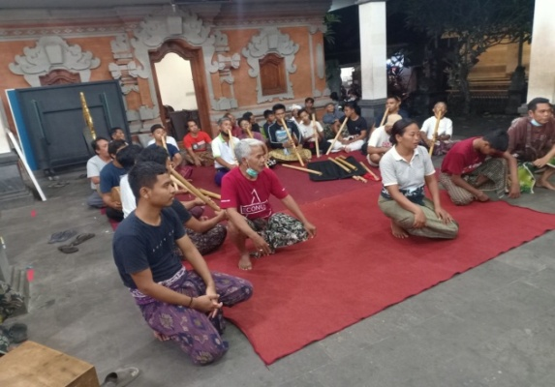
Gambar 01. Adegan penangkilan
Dokumentasi: Budiarsa, 2022

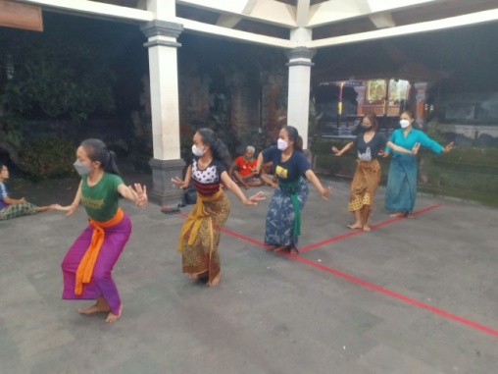  Gambar 02. Tokoh Kakan-kakan  Dokumentasi: Budiarsa, 2022 | 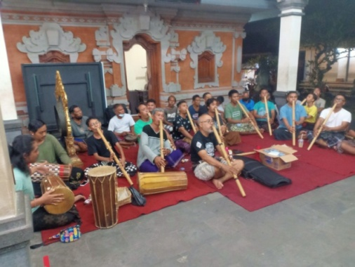  Gambar 03. Penabuh Mayasari  Dokumentasi: Budiarsa, 2022

Gambar nomor 03 di atas merupakan para penabuh Gambuh Sekaa Gambuh Mayasari yang sedang latihan, dalam praktik tabuh-tabuh pategak, di antaranya tabuh Batel, Tabuh Gari, Ginanti, Sekar Eled, dan Gadung Melati. Kegiatan latihan biasanya antara penari dan penabuh menyepakati struktur pertunjukannya (pembabakan) berdasarkan cerita yang dibawakan. Sebagaimana telah disepakati dengan membawakan cerita “Perang Undur-undur”.
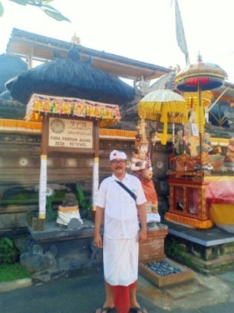  Gambar 04. Penulis Seusai pentas  Dokumen: Budiarsa, 2022 | 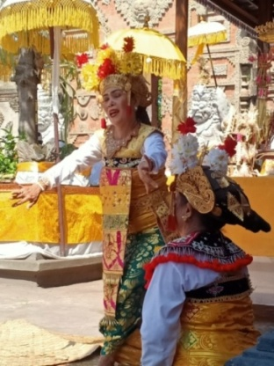  Gambar 05. Tokoh Raja Putri dan Condong  Dokumen: Budiarsa, 2022
Penyajian cerita perang Undur-undur, tokoh raja putri, Condong, dan Kakan-kakan merupakan adegan dari pihak Kerajaan Kebalan. Adapun peran raja putri sebagai istri sang raja/ Prabu Kebalan. Dalam adegan penangkilan putri, mengisahkan persiapan sang permaisuri untuk menghadap sang raja membicarakan mengenai kelangsungan tapuk pimpinan kerajaan Kebalan. Adegannya bersuasana sedih, karena dari sekian lama berumah tangga belum dikarunia seorang anak.
Pada gambar nomor 06 di bawah, tokoh Kakan-kakan sedang berada posisi adegan penangkilan, dan bagian lain terdapat pula adegan nikeh.
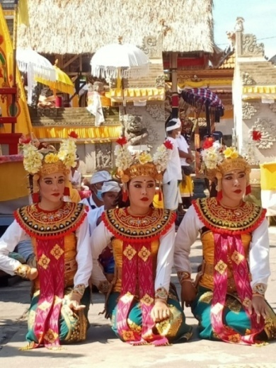  Gambar 06. Tokoh Kakan-kakan  Dokumen: Budiarsa, 2022 | 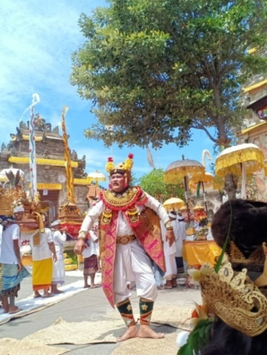  Gambar 07. Tokoh Panji  Dokumen: Budiarsa, 2022

Penyajian Gambuh pada tanggal 25 Maret 2022 didukung oleh semua warga Banjar Pekandelan-Batuan, dengan rincian penari terdiri dari tokoh Condong, Raja Putri, Kakan-kakan (6 orang), Demang, Tumenggung, Arya (4 orang), Rangga Djelada, Prabu Kebalan, Togog, Kade-kadean (4 orang), Rangga Titah Jiwa, Panji, Semar, Banyolan/ Rakyat. Pertunjukannya diiringi dengan gamelan pagambuhan dengan jumlah penabuh sebanyak 30 orang dari segala generasi.
II. Dramatari Topeng
Dramatari Topeng bagi masyarakat Bali adalah bentuk kesenian yang sangat penting sebagai bagian dari kehidupan dan ritual Hindu Bali. Diperkirakan topeng sudah muncul sekitar abad ke-9, ini dibuktikan dengan adanya prasasti Bebetin yang berangka tahun 896 yang menyebutkan pertunjukan topeng dengan sebutan partapukan yakni menunjuk pada penyajian oleh sekelompok penari topeng, prasasti Blantih tahun 1059 menyebutkan istilah atapukan yang juga memiliki makna pertunjukan topeng.
Dari penjelasan di atas memberikan informasi bahwa keberadaan dan perkembangan topeng di Bali telah terjadi selama 1000 tahun, dan kemungkinan besar wujud awal mula penyajiannya sangat sederhana, tidak terpolakan dengan pakem-pakem dan masa-masa berikutnya mengalami perubahan berdasarkan budaya yang berkembang di era tersebut sehingga terbentuk tarian topeng yang terpolakan berdasarkan nilai estetis sajian seni pertunjukan. Topeng yang semula dibawakan oleh satu penari “pajeggan”, lambat laun mulai dibawakan oleh lebih dari satu penari, dan telah mengarah ke bentuk pengembangan seperti munculnya topeng panca, Prembon, topeng inovatif, topeng bondres, dan lain sebagainya.
Berdasarkan teks dan konteksnya, pertunjukan topeng dapat digolongkan menjadi topeng wali yang sering disebut dengan topeng Sidhakarya, yang khusus disajikan berkaitan, bersamaan jalannya suatu upacara “odalan/ puja wali” pada sebuah pura. Sedangkan tarian topeng yang bersifat balih-balihan adalah murni tarian tersebut dipertunjukan sebagai hiburan atau tontonan dan tidak terikat ruang dan waktu seperti halnya tari topeng wali.
Pada hari Minggu, 10 April 2022 sekaa topeng Banjar Pekandelan Batuan mendapat kesempatan pentas serangkaian upacara nganyarin, nyenuk, penyineban, dan mendem bagia di Pura Payogan Agung Ketewel Gianyar diiringi dengan gamelan Semara Pagulingan dengan para penabuh ST. Cila Wredha, dimulai pukul 18.00 Wita-selesai. Adapun para penarinya yakni Bapak I Ketut Wirtawan, I Wayan Gendra, I Wayan Budiarsa, I Made Suteja, I Made Warja, I Nyoman Yuda, I Wayan Gede Gargita, dan I Wayan Suandita.
Lakon yang dibawakan dalam penyajian tersebut adalah I Kala Sunia. Adapun ringkasan ceritanya yakni keberadaan Pulau Bali yang diciptakan atas anugerah Hyang Pasupati dan dilanjutkan oleh Hyang Putra Jaya diganggu oleh seorang raksasa yang bernama Kala Sunia penghuni samudra selatan Pulau Bali. Kala Sunia selalu membuat onar, menebar penyakit “sasab gering merana” dan beberapa kali Hyang Putra Jaya melakukan perlawanan selalu megalami kekalahan. Untuk menjaga keselamatan dan ketentraman Pulau Bali kemudian beliau menghadap Hyang Pasupati di Gunung Semeru. Laporan Hyang Putra Jaya membuat Hyang Pasupati merasa sedih dan geram atas ulah Kala Sunia. Selanjutnya Hyang Pasupati beserta para Dewata turun tangan menghadapi Kala Sunia, dengan serta merta mengubah batu karang menjadi api, air laut menjadi minyak yang panas. Kesaktian Hyang Pasupati tersebut muncul berkat yoganya menjadi catur wedana. Akhirnya Kala Sunia kalah, tetapi ada permintaannya yakni saat memasuki sasih cetra (kesanga) atau bulan kesembilan sesuai penanggalan kalender Saka, agar dilaksanakan upacara Panca Wali Krama sesuai tingkatan Utama, Madya, dan Nista. Berdasarkan kesepakatan mereka akhirnya permintaan tersebut dipenuhi dengan syarat Kala Sunia agar ikut menjaga ketentraman Pulau Bali. Semenjak kejadian itu terwujudlah sebuah pura yang disebut Pura Payogan Agung, dalam status Kahyangan Jagat.
Tokoh-tokoh yang muncul adalah panglembar topeng Keras, topeng Demung, topeng Tua, Penasar, Wijil, Hyang Putra Jaya, Hyang Pasupati, Bondres, dan topeng Sidhakarya. Gambar-gambar di bawah merupakan dokumen dalam tahap persiapan/ latihan sampai saat pementasan.
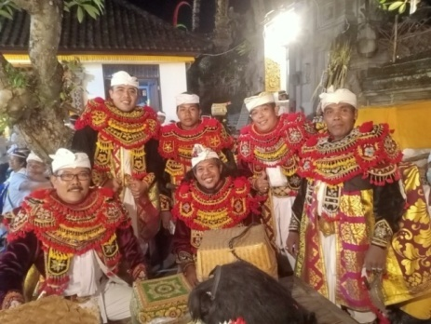
Gambar 08. Penulis dan Penari Topeng
Dokumen: Budiarsa, 2022

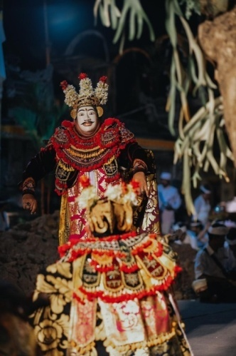
Gambar 09. Penulis memerankan tokoh Hyang Pasupati
Dokumen: St CW Pekandelan, 2022
Gambar nomor 10 di atas merupakan adegan saat Hyang Putra Jaya menghadap Hyang Pasupati di Gunung Semeru. Intinya, Hyang Putra Jaya memohon bantuan Hyang Pasupati agar dapat mengalahkan Sang Kala Sunia, sehingga Bali terhindar dari mara bahaya.
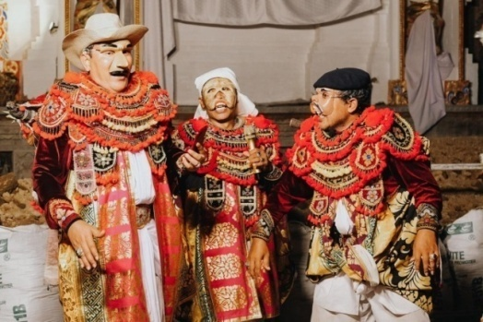  Gambar 10. Penulis memerankan Toris  Dokumen: St CW Pekandelan, 2022 | 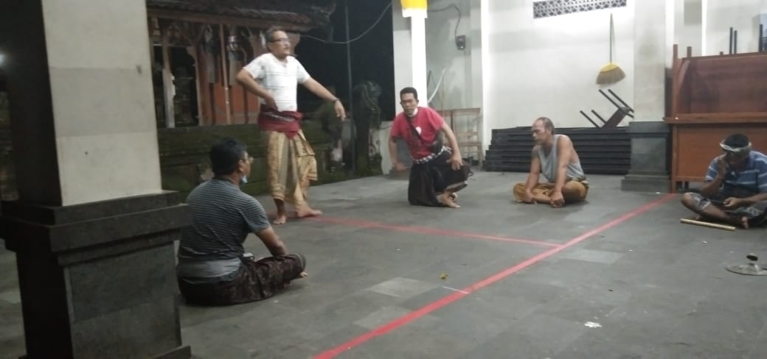  Gambar 11. Latihan Topeng  Dokumen: Budiarsa, 2022

Gambar nomor 11, menceritakan rakyat Pulau Bali sedang mempersiapkan upacara Panca Wali Krama di Pura Payogan Agung. Sesuai perkembangan zaman, peran Toris dimunculkan sebagai tanda bahwa upacara yang dilaksanakan sudah tersebar ke seluruh dunia. Untuk melengkapi penyajian topeng, warga Banjar Pekandelan juga menyajikan tari Rejang Sabuh Mas, Baris Kadean, dan Rejang Sutri, yang juga diawali dengan proses latihan.
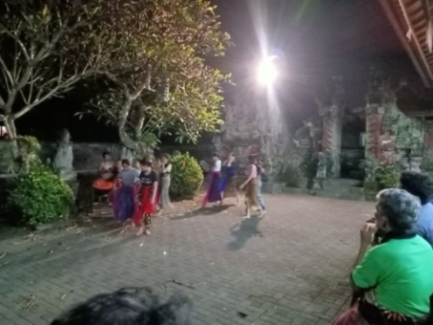  Gambar 12. Latihan Rejang Sabuh Mas  Dokumentasi: Budiarsa, 2022 | 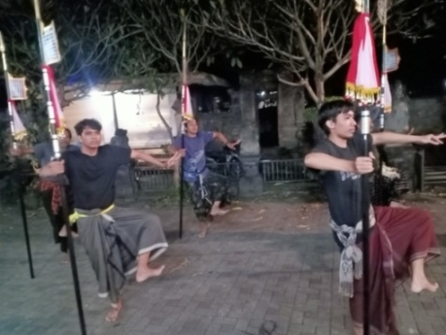  Gambar 13. Latihan Baris Kadean  Dokumentasi: Budiarsa, 2022
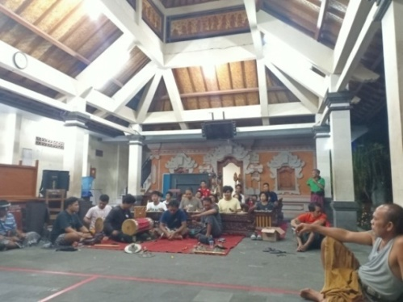  Gambar 14. Penabuh ST. Cila Wredha  Dokumentasi: Budiarsa, 2022 | 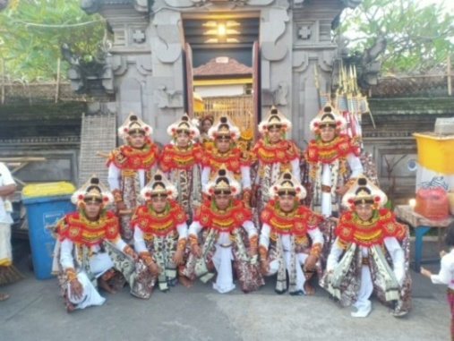  Gambar 15. Penari Baris Gede Kadean  Dokumentasi: Budiarsa, 2022

Baris Kadean (bebarisan) dan Rejang Sabuh Mas merupakan bentuk rerejangan diciptakan tahun 2017 sebagai identitas warga Banjar Pekandelan Batuan dan disajikan sebagai bagian dari upacara yang berfungsi wali. Rejang Sutri merupakan tarian wali/ sakral sudah ada di Desa Batuan yang diwariskan secara turun temurun yang keberadaannya diperkirakan muncul pada abad ke-17 saat penataan istana kerajaan Timbul/ Sukawati oleh Sri Aji Maha Sirikan, yang erat kaitannya usai adanya peperangan I Dewa Babi dengan I Gede Mecaling.
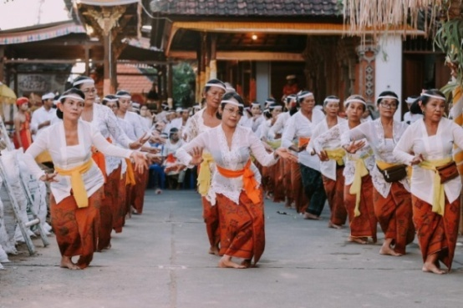
Gambar 16. Rejang Sutri Batuan
Dokumen: St CW Pekandelan, 2022

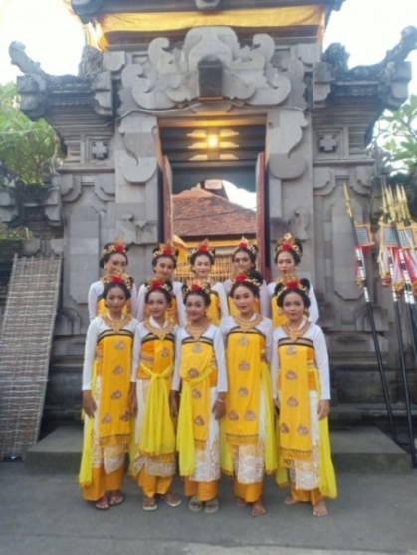
Gambar 17. Penari Rejang Sabuh Mas
Dokumentasi: Budiarsa, 2022

Konteks religi, fungsi dari tari Rejang Sabuh Mas adalah sebagai tari wali/ sakral sebagaimana tari Rejang pada umumnya di Bali yaitu tarian yang tergolong wali biasanya disajikan di halaman paling utama/ utama mandala/ jeroan pada sebuah pura, penyajiaannya bersamaan saat berlangsungnya upacara keagamaan. Dibawakan oleh para kaum perempuan dengan mengenakan tata rias dan busana yang sederhana, dan tidak adanya pembatasan usia bagi
penarinya (Budiarsa, 2020: 3). Penyajian seni wali Topeng, Rejang Sutri, Rejang Sabuh Mas, dan Baris Kadean diiringi dengan gamelan Semara Pagulingan.
- Nilai Pendidikan
Segala bentuk kesenian Bali (tari) tanpa disadari mengandung ajaran etika dan nilai-nilai pendidikan yang dalam, seperti etika, karakter, sosial, tanggung jawab, rasa bangga, toleransi, dan lainnya. Mengenai nilai (Fitri, 2012:87-88) menjelaskan nilai adalah prinsip-prinsip sosial, tujuan-tujuan, atau standar yang dipakai atau diterima oleh individu, kelas masyarakat, dan lain-lain, nilai merupakan hakikat sesuatu yang menyebabkan hal itu pantas dikerjakan oleh manusia, serta nilai erat kaitannya dengan kebaikan kendati keduanya memang tidak sama mengingat bahwa sesuatu yang baik tidak selalu bernilai tinggi bagi seseorang atau sebaliknya. Etika merupakan body of principle yang mengarahkan manusia (individu dan organisasi) untuk melakukan sesuatu yang benar dan sesuai dengan nilai norma.
Gambuh dan Topeng sarat akan nilai-nilai seperti contoh yang diuraikan di atas, nilai religius; manusia sebagai makhluk tertinggi derajatnya diajarkan agar memiliki rasa taqwa, rasa syukur kehadapan Tuhan/ Ida Sang Hyang Widi Wasa melalui persembahan seni, karena segala yang tercipta berasal dari-Nya. Nilai sosial dan toleransi dapat dimaknai melalui wujud organisasi/ sekaa seni yang tidak dapat dibentuk oleh segelintir orang namun harus melibatkan banyak orang, dari ini akan muncul tanggung jawab bersama dan saling menghargai. Nilai pendidikan didapat melalui alur ceritanya sehingga seseorang (pelaku dan penonton) secara tidak langsung memahami sejarah/babad. Ketokohan, dapat memilah yang mana berkarakter antagonis maupun protagonis, sehingga dalam berpikir, berucap, dan bertindak tidak meniru ketokohan antagonis. Mencerna, menyerap nilai kebaikan dan diaplikasikan dalam kehidupan sehari-hari berdasarkan ajaran agama Hindu, niscaya keharmonisan hidup akan tercapai. Esensinya sebagaimana hakikat pendidikan menurut Krishnamurti-Scott Forbes (dalam Fitri, 2012: 142) menjelaskan tujuan pendidikan adalah untuk mendidik seluruh aspek yang dimiliki manusia (all part of the person), mendidik manusia sebagai bagian kesatuan yang utuh (the person as the whole), mendidik manusia sebagai bagian dari keseluruhan (the person within the whole), yaitu sebagai bagian dari masyarakat, komunitas manusia, dan alam semesta.
- Simpulan
Pertunjukan dramatari Gambuh, Topeng, Baris Gede, Rejang Sutri, dan Rejang Sabuh Mas serangkaian upacara Tawur Agung, Panca Wali Krama, Padudusan Agung, Pedanan, Ngenteg Linggih, di Pura Payogan Agung, Ketewel, Gianyar oleh Banjar Pekandelan Batuan Gianyar telah berjalan dengan sukses, karena warga masyarakat banjar bahu membahu secara sadar ikut mensukseskan acara tersebut (nilai tanggung jawab). Kesempatan tersebut dipercaya, diyakini sebagai wujud bhakti/ yadnya ungkapan rasa syukur ke hadapan Tuhan, khususnya terhadap para dewa-dewi yang berstana di pura setempat (nilai taqwa). Gambuh menyajikan lakon Perang Undur-Undur sebagai bagian dari seni bebali, yakni seni yang difungsikan sebagai pengiring upacara, sedangkan tari Topeng, Baris Gede dan Rejang adalah terkait dengan seni wali, yakni seni yang difungsikan sebagai bagian dari jalannya upacara. Iringan pertunjukannya menggunakan seperangkat/ barungan gamelan Semara Pagulingan yang dibawakan oleh Sekaa Truna Sila Wredha Pekandelan Batuan (nilai karakter).

Daftar Rujukan
Budiarsa, I Wayan. 2020.https://download.isi-dps.ac.id/index.php/en/category/14-artikel-2?download=3429:1-tari-rejang-sabuh-mas-tarian-wali-garapan-baru&_gl=1*17q430g*_ga*MTIzMTQ0ODYzLjE2MDcwNDI1NjM.*_ga_FT20W10SR7*MTY1MjE2Njk3Ny4zLjAuMTY1MjE2Njk3Ny4w&_ga=2.44837799.240316410.1652166979-123144863.1607042563. Diunduh tanggal 10 Mei 2022.
Fitri, Agus Zaenul. 2012. Pendidikan Karakter Berbasis Nilai & Etika di Sekolah. Jogjakarta: Ar-Ruzz Media.
Suteja, I Kt. 2014. Seni dan Relegi: Spiritual Medium Topeng Bali dalam Kreativitas Tari Bali Masakini. Mudra Jurnal Seni Budaya Volume 29, Nomor 1. Pebruari 2014. Denpasar: UPT. Penerbitan ISI Denpasar.

